Муниципальное автономное учреждение
дополнительного образования
«Детская школа искусств «Этюд»

Открытый урок
«Как научить играть на рояле».
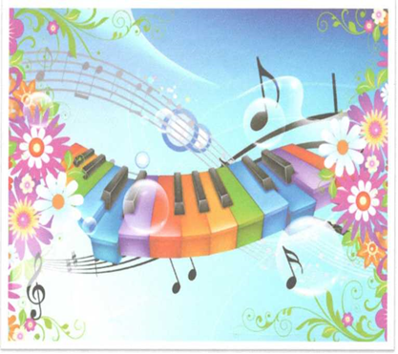

Выполнила:
Вязьмина Ю. А.
преподаватель по классу фортепиано.

Г.Тюмень
2021 г.

Зададимся вопросом, что происходит в сознании ребенка, когда его начинают учить игре на фортепиано?
Ответить на этот вопрос не так легко не только потому, что описать душевное состояние ребенка - задача сложная, но еще и по причине, что нет одинаковых детей, и у каждого из них процесс восприятия инструмента и нот, овладения навыками и т.п. складывается по - разному.
Но одно мы знаем точно: начальное обучение юных пианистов должно быть удивительно живым, творческим и индивидуальным процессом. Именно с самого начала занятий важно вызвать у ребенка интерес к музыке, постараться, чтобы ученик полюбил музыку.
Задача сегодняшнего открытого урока в подготовительном классе и состоит в том, чтобы ребенок учился понимать музыку, раскрыл свой творческий потенциал и стремление к самовыражению.
Цель урока: знакомство с басовым ключом, образное закрепление интервалов, освоение игры на фортепиано штрихом non legato и legato.
Задачи:
Учебные - на примере разнохарактерных пьес и упражнений освоить ноты малой октавы, приемы игры legato и non legato в различных эмоциональных состояниях (мажор, минор, быстро, медленно). С помощью игровых заданий закрепить соответствующий интервалу образ; уметь его узнавать, различать и сравнивать, осваивать ритмо- интонационные навыки.
Воспитательные - развитие музыкального слуха, творческих задатков, эмоционально-образного восприятия и стремления к самовыражению.
Форма урока: индивидуальное обобщающее занятие с элементами игры.
Методы: сравнения, игры, наглядный метод, наблюдение и прослушивание.
Учебно - методический комплекс: нотные пособия, листки бумаги (А4), фишки, карточки с интервалами и нотами малой октавы.
Использованная литература:
С. Барсукова «Веселые нотки»
М. Ковалевская «Музыкальная гимнастика для пальчиков»
Л. Баренбойм «Путь к музыке»

План урока
1. Упражнения, направленные на свободу двигательного аппарата.
2. Пальчиковая гимнастика
3. Объяснение темы урока
4. Ритмо-интонационные задания
5. Интервалы
6. Эскизно - ансамблевая игра
7. Итог.
Ход урока.
1. Разминка - делаем упражнения, направленные на укрепление крупных мышц и правильной осанки.
«Балерина»
Чуть прогнутый корпус. На вдох подняться на носки и одновременно плавно, приподнять руки вверх, скрестить их над головой и развести в стороны. На выдохе вместе с наклоном туловища руки свободно падают и раскачиваются до полной остановки.
Педагог в это время проверяет, расслабленны ли мышцы плеч (подставляя
под плечи ребенка ладони).
- Упражнение помогает распрямить туловище, научиться ощущать руки «из корпуса», а так же освобождать мышцы рук от зажимов.
«Мельница».
Руки и тело свободные. Вращательные движения рук «из корпуса» в плечевых суставах, правой и левой рукой попеременно и вместе, вперед и назад.
- В упражнении важно, чтобы руки не были напряжены, поскольку его цель - не разработать мышцы рук, а лишь уметь их расслаблять и совершать движения расслабленными руками.
«Дирижер»:
Ребенок «дирижирует» под музыку.
Это упражнение помогает включить в работу все мышцы, вырабатывает плавность и пластичность движений. Важно следить за правильным дыханием, тогда плечи остаются в покое, не поднимаются. Грудные мышцы расправлены. Ни в коем случае нельзя сутлиться!
Упражнение способствует развитию пианистических движений и правильному дыханию.

«Повороты туловища под музыку».
Всевозможные повороты с распахнутыми руками и их поднятием поочередно. Туловище поворачивается в поясничном отделе. Ребенок ощущает работу крупных мышц спины и мышц рук, которые при поворотах туловища то расслабляются, то напрягаются попеременно.
Эти упражнения приучают владеть своим телом, снимать излишние напряжения, чувствовать «зажимы » и освобождаться от них.

1. Пальчиковая гимнастика. Упражнение «Капустка».
Подержать сначала на вторую строчку поочередное
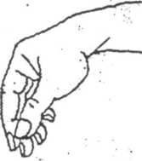
ладони параллельно. поглаживание подушечек пальцев
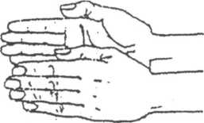

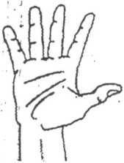
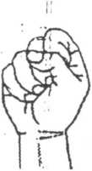

на третью - потирать кулачок о кулачок
На первую строчку поочередные
движения прямыми ладонями Вверх - вниз.

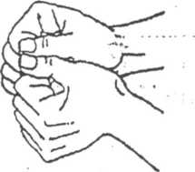
на четвертую сжимать и разжимать кулачки
Закрепление понимания басового ключа. Параллельные ладони усиливают энергетическое поле, возникает ощущение тепла. Энергетические импульсы за тем передаются в кончики пальцев. Потирание кулачков - массаж грудного отдела и зоны соответствия предплечью. Сжимания и разжимание кулачков - хватательный рефлекс, массаж пальцев и ладони.
Упражнение «Качели»
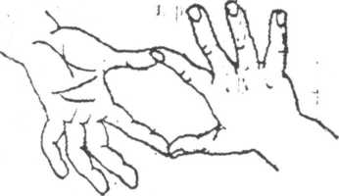
Соединить большой палец левой руки с указательным правой, а большой палец правой с указательным левой руки

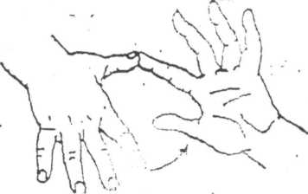
На первую строчку разъединить нижние пальцы и выполнять движения вперед - назад по тексту (левая рука поднимается вверх)

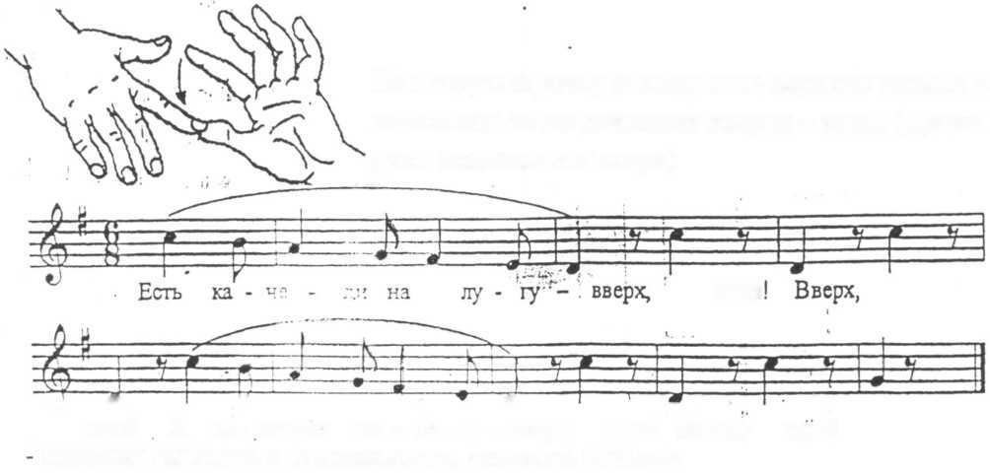
На вторую строчку разъединить верхние пальцы и выполнять те же движения вперед - назад (правая руки поднимается вверх)

вниз! Я ка- чать – ся по - 6с - гу - вверх, вниз Вверх вниз"!

- кистевая гибкость и подвижность, цепкость пальцев.
- данные гимнастические упражнения используется на протяжении всего урока.
2. Тема урока: Знакомство с басовым ключом, изучение ноток малой октавы.
- До сих пор мы играли только на средних клавишах рояля. Под нотными станом мы прибавляем одну добавочную линейку для ноты «ДО», две - для ноты «ЛЯ» и три для ноты «ФА».
А дальше как быть? Еще линейки прибавлять? Проще дать отдельный нотный стан для левой руки.
Ключ теперь нам нужен новый,
И ему нужна строка,
Чтоб имела ключ басовый
Наша левая рука.
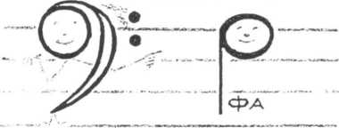
Давай посмотрим как пишется новый ключ, басовый ключ.
Вот еще один значок,
Как горбатый старичок.
Это тоже предводитель,
Низких нот руководитель.
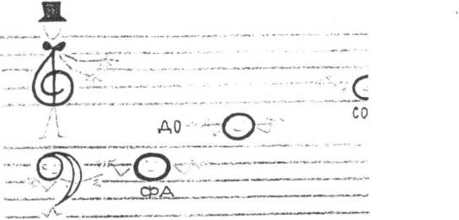
Знак серьезный и суровый
Его имя - ключ басовый
И ему, ребята, дан
Свой, отдельный нотный стан
Снова место каждой ноте
На линейках вы найдете,
Только строчка уж не та
И для нот не те места.

Теперь мы начнем играть по нотам с двумя разными ключами - скрипичным и басовым.
Вот пример на два ключа
Не напутай с горяча

Игра «Выучи ноты»

Нарисовать на двух листках бумаги по десять кружочков. На первый кружок на обоих листках поставить по фишке. Попросить маленького пианиста написать на нотном стане, скажем ноту «ДО» первой октавы. Если ребенок ошибся, вы двигаете фишку. Написал правильно - двигает он. Кто первый достигнет последнего кружка?

С помощью игры повторяем ноты первой октавы, знакомимся с нотами Си, Ля, Соль

малой октавы и закрепляем игрой на инструменте пьесами «Игра в классики», «Голубая птичка», «Маленькая пьеса» Массона.

Игра штрихом non legato: усваивать правильные движения, воспитывать хорошее ощущение клавиатуры, устойчивость пальцев.

Игра штрихом legato: приучать к певучему выразительному исполнению legato. Не разрывать мелодию при передачи из одной руки в другую, добиваясь плавных гибких движений при снятии рук.
4. Ритмо - интонационные задания.
1. Педагог с ученицей поет песенки «Комар».
1. Предлагает записать ритмический рисунок стихотворения.
2. Напевая, подобрать песенки от разных белых клавиш.
3. Играть с педагогом в ансамбле.

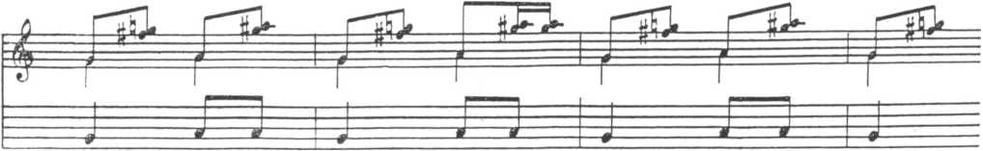

5.Интервалы.
Педагог предлагает ответить ученице на вопросы:
1. На каком интервале построена песенка о «Комаре»?

Задание «Музыкальное лото»
Карточка из картона, разделенная на 8 квадратов с изображением капельки дождя, ежика, одуванчика, жирафа (соответствующий каждому интервалу образ).
Ход игры: ученице играют интервалы, которые она должна услышать и маленькими квадратами закрыть на большом полотне услышанный образ интервала.
- с помощью этих заданий происходит знакомство с интервалами , с соответствующими каждому интервалу образами и умению узнавать, различать и сравнивать созвучия.
6.Эскизно - ансамблевая игра.
Педагог с ученицей исполняют пьески «Спят мои игрушки» Хагогартяна, «Бабочки» Красева.
- с помощью эскизно - ансамблевой игры подвести ребенка к самостоятельному творчеству, вселить уверенность в свои силы, расширить слуховые, зрительные и образные представления.
7. Итог. «Давайте вложим в руки детям, восприимчивым к музыке, тот ключик, при помощи которого они смогут вступить в волшебный сад музыки, чтобы приумножить смысл всей их жизни». Эти слова 3. Кодая могут служить опорой стимулом к кропотливой работе для всех преподавателей.
На этом закончим урок.
Спасибо за внимание.

